**Отчет о проведении недели географии**

**(с 6 по 12 ноября 2018 года)**

Подготовила и провела учитель географии

Полякова Елена Владимировна

В МАОУ «СОШ № 10» с 6 по 12 ноября прошла неделя географии. В рамках недели были запланированы мероприятия:

|  |  |  |  |
| --- | --- | --- | --- |
| День недели | Мероприятие | Класс | Вид мероприятия |
| *Вторник*  *06.11* | «Из истории географии» | 5 - 10 | Беседа |
| *Среда 07.11* | *«*Посвящение в географы» | 5, 6 | Внеурочное |
| *Четверг*  *08.11* | «Счастливый случай», | 7 | Игра-соревнование |
| Экологический КВН | 3 «б» - 4 «б» | Внеурочное  Окружающий мир |
| *Пятница*  *09.11* | «Географическая показуха»- | 8 -9 | Игра |
| Игра «Геознайка» | 7  команда 5 человек | Городское геосоревнование СОШ № 17 |
| Игра «Веселый поезд» | 1 «а» - 2 «а» | Игра по станциям |
| *Понедельник*  *12.11* | Брейн-ринг по географии | 8-10 | Игра |
| Путешествие по справочным материалам. Кто где живет? | 3 «а» - 4 «а» класс | Совместное мероприятие библиотеки № 10 ДК «Октябрь и школьной библиотеки. |
| Подведение итогов. | | | |

Учитель географии Е.В.Полякова

Предметная неделя началась 0**6.11.18 г**. с проведения **беседы « Из истории географии»,** в которой приняли участие учащиеся 5 – 10 классов. Беседу проводили учащиеся 11 класса.

У этого мероприятия была цель: привлечь внимание детей к науке географии, представить вниманию учащихся неизвестные факты открытий.

**07.11.18** – в 5 – 6 классах проходило мероприятие «Посвящение в географы».

**Цель**: обобщить знания, полученные на уроках, поверить кругозор детей по предмету.

**Задачи**: применить знания учащихся на практике, повысить интерес к внеклассным занятиям, воспитывать коллективные отношения.

Разбившись на команды, ребята 5 – х классов отвечали на вопросы, отгадывали загадки. Показали хорошие знания об окружающем мире.

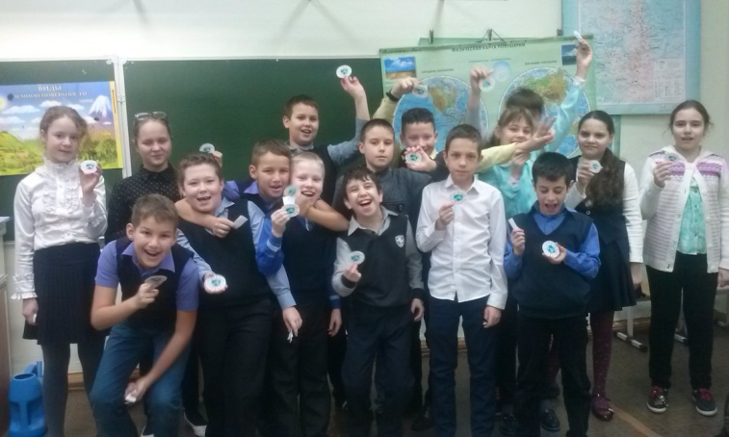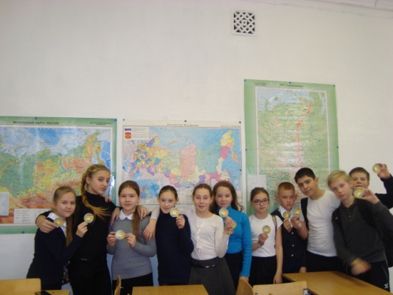

И конечно в конце игры были торжественно посвящены в юные географы.

Учащиеся 6 – х классов, разбившись на команды, уже соревновались серьезно. В начале игры конкурс капитанов задал темп игре, капитаны с достоинством прошли испытания и настроили свои команды на победу.

В ходе игры было много заданий, сообразно возрасту учащихся:

1. Разрабатывались правила для похода

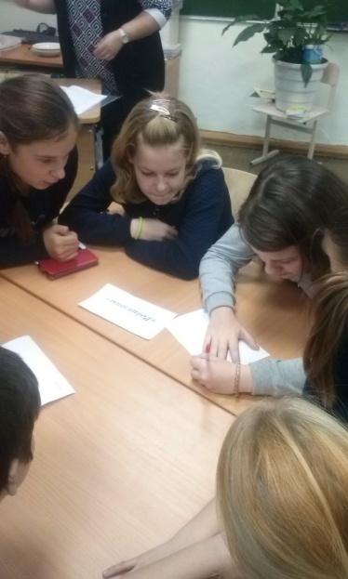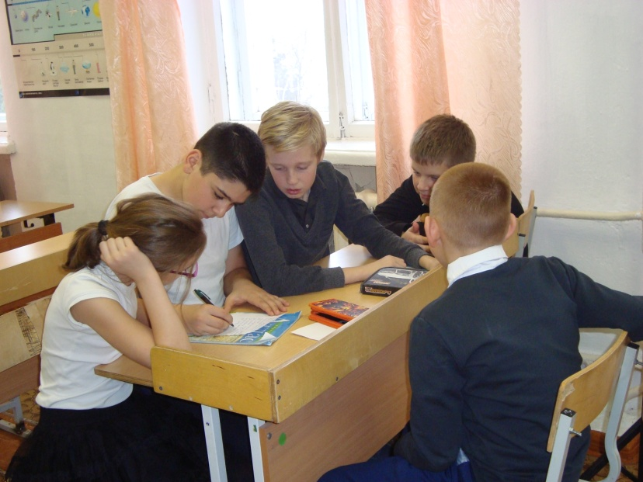

1. Предсказывали погоду по местным признакам.
2. Искали выход из критической ситуации
3. Приобретение туристической путевки к экзотическим местам:
   1. Раздавались карточки с координатами, надо было определить и назвать объект .

Очень понравилось это задание.

1. Совершали путешествие по материкам.

На экране появлялось изображение овощей, фруктов и животных, необходимо было определить Родину каждого.

**Все испытания были пройдены, дети показали хорошие знание и наступил важный и торжественный момент посвящения в географы**

**08.11.18г.** – проводилось внеклассное мероприятие «Счастливый случай».

Цель: 1. Формирование познавательного и географического мышления, коммуникативных навыков общения;

2. нравственного совершения личности;

3. привитие интереса к предмету географии и любви к природе.

Игра посвящена путешествию в горы. Учащиеся разделились на две команды (1 – Джентльмены удачи, 2 – Искатели счастья, каждая из которых пыталась выиграть.

Задания были интересны и познавательны:

1. Выбрать из данного списка географические приборы;
2. Ответить на поставленные вопросы;
3. Из слов собрать по 5 пословиц;
4. Соотнести горы, вершины и их местонахождение;
5. Узнать объект по описанию;
6. Разгадать стихотворные загадки по географии.

Ребятам очень понравилось играть, хотя были победители «Джентльмены удачи» и побежденные «Искатели счастья».

Младшие школьники тоже приняли участие в неделе географии. Среди учащихся 3 «б» - 4 «б» проводился экологический КВН. Вопросы задавались по окружающему миру. 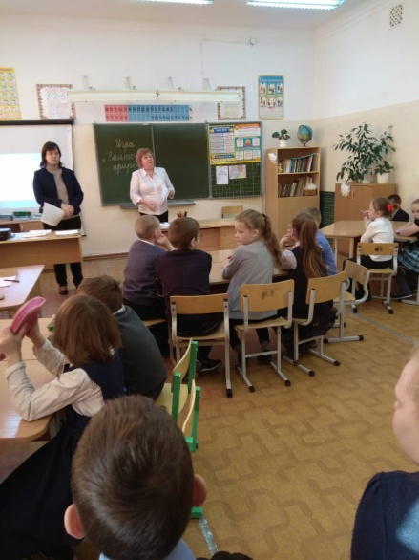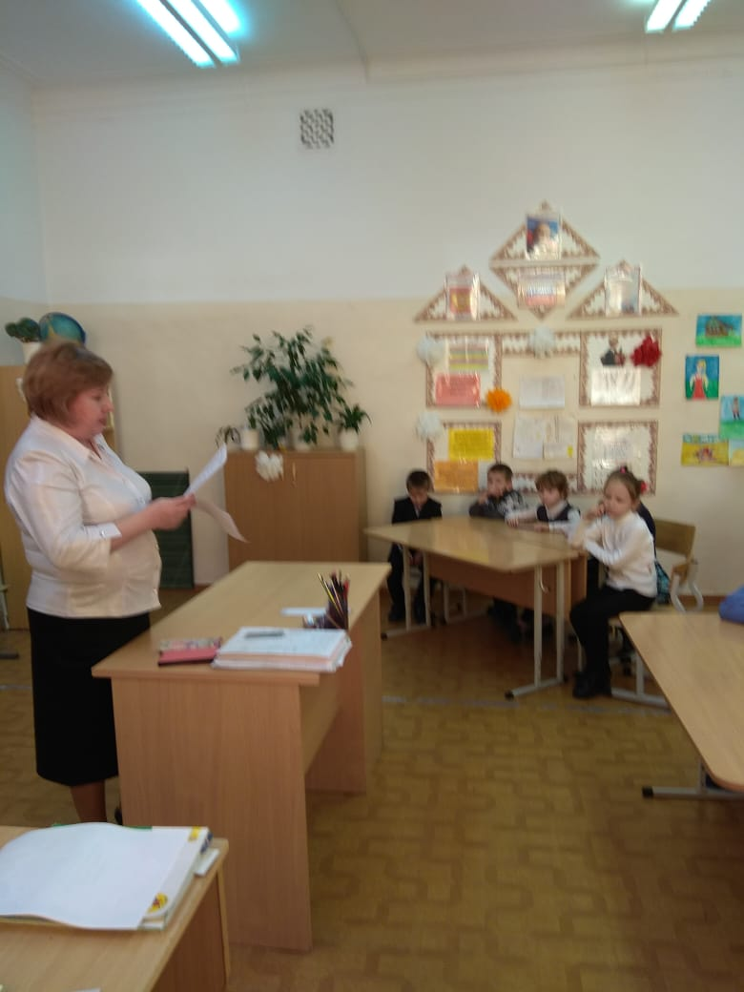

Ребята отгадывали загадки, ребусы. Также показывали свое мастерство в блоке : В поход я пойду, что с собой возьму?». 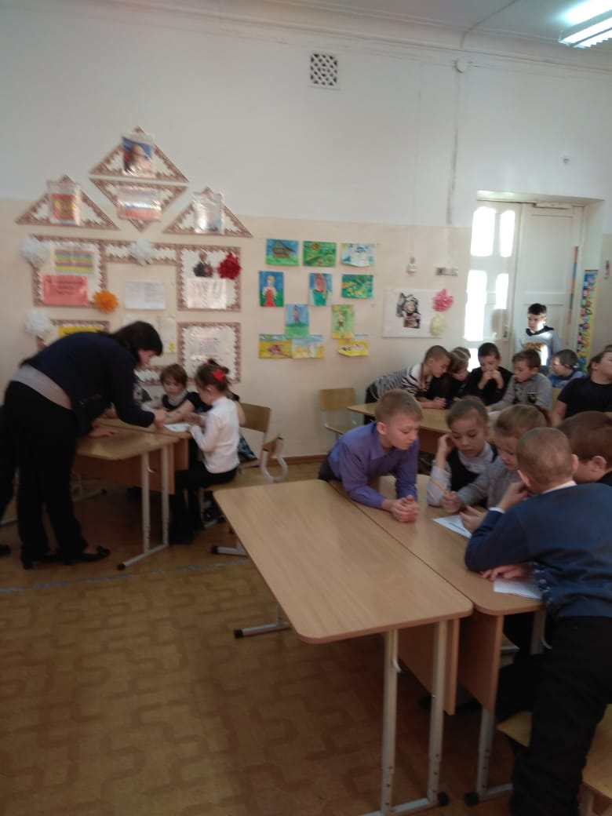

**09.11.18** проходило мероприятие в 8 – 9 классах, которое называлось «Географическая показуха». Цель: углубить знания учащихся по географии; развивать интерес к географии, умения работать в команде; воспитывать командный дух, уважение друг к другу.

В первом конкурсе участникам команды надо показать название города, а другому участнику надо отгадать. Получилось очень весело, но названия городов сразу отгадали.

Следующий конкурс был рисовально - музыкальный!

Для этого конкурса приглашался один участник, ему необходимо было нарисовать название песни, а ребята должны отгадать и спеть песню. «От улыбки солнечной одной…», «В лесу родилась ёлочка».

В конкурсе «Мозаика» необходимо из пазлов собрать картинку. А в конкурсе «Путешествие в слепую» надо было нанесите на контурную карту без помощи физической карты, некоторые географические объекты. Задание вызвало затруднение у учащихся 8 классов,

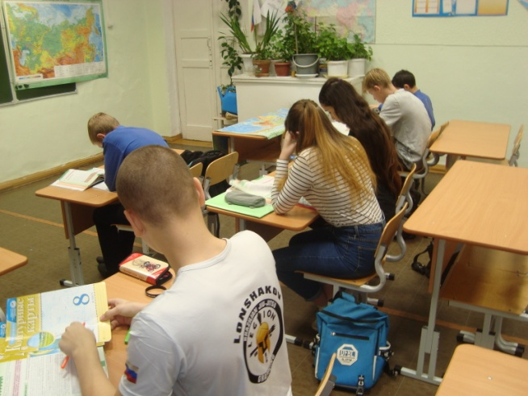

а вот учащиеся 9 класса справились быстро. Конкурс пантомим очень понравился детям, поэтому они с удовольствием изображали пословицы в конкурсе «Пословицы» - За двумя зайцами погонишься, ни одного не поймаешь. Дарёному коню в зубы не смотрят.

Подведение итогов прошло очень весело.

Учащиеся 1 «а» и 2 «а» классов тоже не отстали от старших. Среди них была проведена игра «Веселый поезд». Ребят разделили на команды так, чтобы в каждой команде были учащиеся 1 и 2 классов. Затем они на станциях отгадывали загадки по теме и выполняли задания.

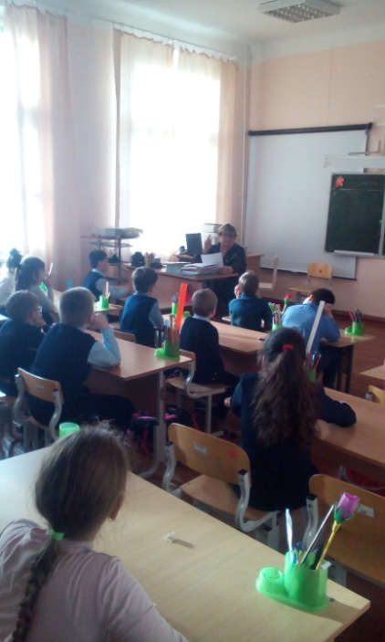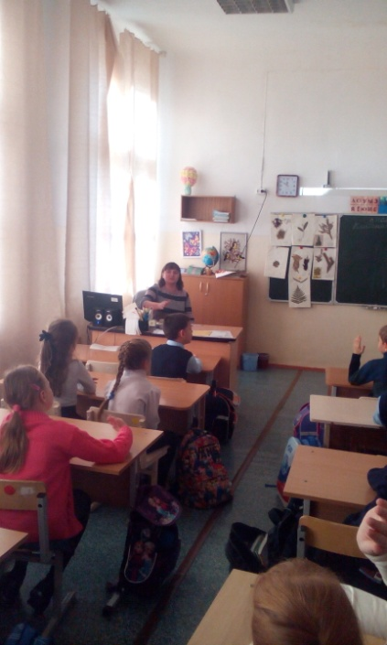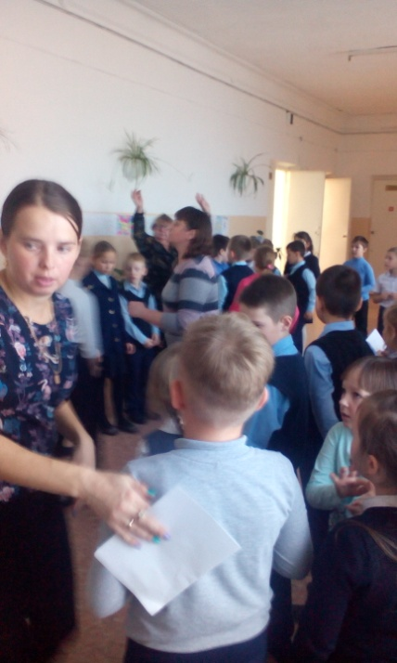

В этот же день учащиеся 7 класса приняли участие в ежегодной городской игре «Геознайка», которая проходит в МАОУ «СОШ № 17». С достоинством выдержав испытания, мальчишки заняли 2 место. 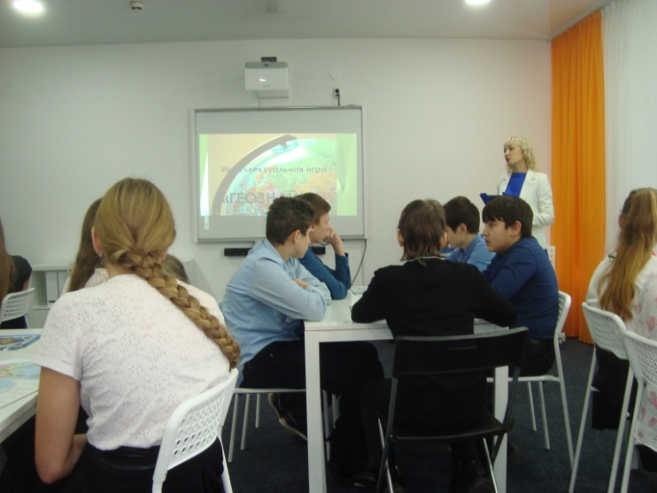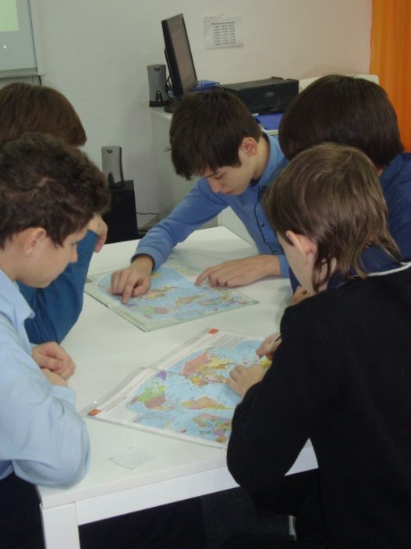

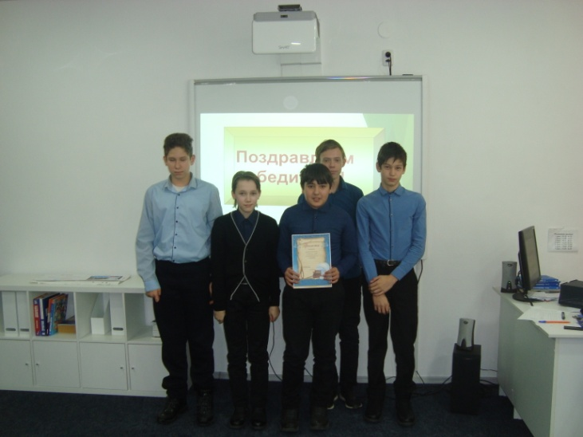

**12.11.18** – была проведена игра «Брейн – ринг», среди 8 – 10 классов. Игра проводилась как внеурочное мероприятие. Вопросы были сложные, но ребята с достоинством отстояли честь своей команды. Соревнование шло среди всех классов сразу.

В завершении недели географии проводилось совместное мероприятие библиотеки № 10 ДК «Октябрь и школьной библиотеки с 3 и 4 классами. Путешествие по справочным материалам: «Кто где живет?». Ребята с интересом слушали рассказы, отвечали на вопросы. Приняли участие в викторине.

Неделя прошла весело и интересно. Важно, что в эти дни дети ещё раз убедились, сколько всего интересного, необычного, значимого есть в предметах географии и окружающего мира, как они все взаимосвязаны и необходимы в будущем для каждого из них.

Поставленные цели были выполнены.   Все мероприятия были направлены на повышение интереса учащихся к учебной деятельности, к познанию жизни и самого себя, а также выработке самодисциплины и самоорганизации. Ученики могли проявить свою фантазию, артистизм, творчество  и знания по данному предмету, а через игру у ребят воспитывался интерес к учению в целом.

Учитель географии Е.В.Полякова